作业 10 指针与数组
一、作业要求
- 作业最后需写作业小结，写出本次作业中遇到的问题或程序中遇到的错误，以及解决问题的方法。无作业小结者，本次作业无成绩。
- 作业成绩取决于作业的认真程度（反映在作业小结中），而不是作业题目的对错。雷同者双方成绩均为0，未事先说明迟交者，作业成绩为0。

二、作业内容
- （难度：★）
回答下列问题。假设单精度浮点数所占用的存储空间是4字节，数组的起始位置是内存中的1002500地址。本练习中，回答每个问题可能会用到前面问题的答案。
  - 请定义一个名为numbers的类型为float的具有10个元素的数组，并将其元素分别初始化为0.0，1.1，2.2……9.9。假设符号常量SIZE已经被定义为10。
  - 请定义一个名为nPtr的、所指向的对象类型为float的指针变量。
  - 请用数组下标表示法来打印出数组numbers的所有元素。请使用一个for语句，并假设整型控制变量i已经被定义好。请按照小数点后边保留一位精度的格式打印这些元素。
  - 请用两个不同的语句将数组numbers的起始位置赋给指针变量nPtr。
  - 请用指针变量nPtr，以指针/偏移量表示法来打印数组numbers的所有元素。
  - 请用数组名作为指针，以指针/偏移量表示法来打印数组numbers的所有元素。
  - 请以带有下标的指针变量nPtr表示法来来打印数组numbers的所有元素。
  - 分别用数组下标表示法、以数组名作为指针的指针/偏移量表示法、指针变量nPtr作为下标的指针/下标表示法以及以指针变量nPtr为指针的指针/偏移量表示法来访问数组numbers的元素4.
  - 假设nPtr指向数组numbers的起始位置，请问：nPtr+8访问的是什么地址？该地址存储的值是什么？
  - 假设nPtr指向numbers[5]，请问nPtr-=4访问的是什么地址？该地址存储的值是什么？
- 源码
#include<stdio.h>
#define SIZE 10
int main(){
//a)
float numbers[SIZE]={0.0,1.1,2.2,3.3,4.4,5.5,6.6,7.7,8.8,9.9};
//b)
float *nPtr;
//c)
int i;
printf("用数组下标表示法打印：\t\t");
for(i=0;i<SIZE;i++){
printf("%.1f ",numbers[i]);
}
//d)
nPtr=numbers;
nPtr=&numbers[0];
//e)
printf("\n用指针变量，指针表示法打印：\t");
for(i=0;i<SIZE;i++){
printf("%.1f ",*(nPtr+i));
}
//f)
printf("\n用数组名，指针表示法打印：\t");
for(i=0;i<SIZE;i++){
printf("%.1f ",*(numbers+i));
}
//g)
printf("\n用指针变量下标表示法打印：\t");
for(i=0;i<SIZE;i++){
printf("%.1f ",nPtr[i]);
}
//h)
printf("\n\n数组下标表示法：\t\t\t%.1f",numbers[3]);
printf("\n数组名作为指针的指针表示法：\t\t%.1f",*(numbers+3));
printf("\n指针变量为下标的数组下标表示法：\t%.1f",nPtr[3]);
printf("\n指针变量为指针的指针表示法：\t\t%.1f",*(nPtr+3));
//i)
printf("\n\nnPtr+8访问的地址是：\t%p",nPtr+8);
printf("\n该地址存储的值是：\t%.1f",*(nPtr+8));
//j)
nPtr=&numbers[5];
printf("\n\n当nPtr指向numbers[5]:");
printf("\nnPtr-=4访问的地址是：\t%p",nPtr-=4);
printf("\n该地址存储的值是：\t%.1f",*nPtr);
}
- 程序运行结果截图
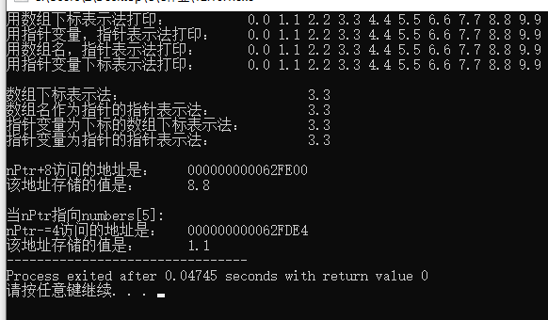

- （难度：★★）
键盘上输入数组，最大的与第一个元素交换，最小的与最后一个元素交换，并输出数组。运行结果如下：
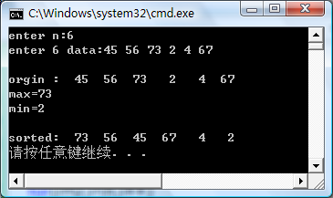
- 源码
#include<stdio.h>
#define SIZE 1024
int max(int num[],int n){//函数功能：找出最大元素的下标
int x=0;
for(int i=0;i<n;i++){
if(num[i]>=num[x]){
x=i;
}
}
return x;
}
int min(int num[],int n){//函数功能：找出最小元素的下标
int x=0;
for(int i=0;i<n;i++){
if(num[i]<=num[x]){
x=i;
}
}
return x;
}
int main(){
int num[SIZE],*pa=num,n,t,maxN,minN;
printf("enter n:");
scanf("%d",&n);
printf("enter %d data:",n);
for(int i=0;i<n;i++){
scanf("%d",&num[i]);
}
printf("\norigin: ");
for(int i=0;i<n;i++){
printf("%d ",num[i]);
}
printf("\nmax=%d",num[max(num,n)]);
printf("\nmin=%d",num[min(num,n)]);
maxN=max(num,n);
minN=min(num,n);
printf("\n\nsorted:");
t=num[0];
num[0]=num[maxN];
num[maxN]=t;
t=num[n-1];
num[n-1]=num[minN];
num[minN]=t;
for(int j=0;j<n;j++){
printf("%d ",num[j]);
}
}
- 程序运行结果截图
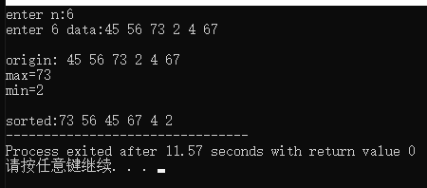
- （难度：★★）
编写函数printstring，通过指针操作，输出该数组中第n个字符之后的第m个字符。并编写主函数测试。n与m的值在主函数中输入。运行结果如下：
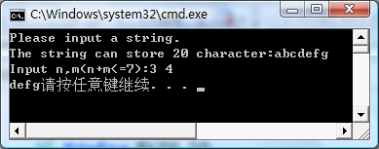
当n+m大于字符串长度时，要求重新输入。
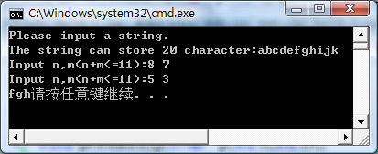
- 源码
#include<stdio.h>
#include<string.h>
int main(){
char str[20],*pStr=str;
int n,m,len,flag=1;
printf("Please input a string.\n");
printf("The string can store 20 character:");
gets(str);
len=strlen(str);
printf("Input n,m(n+m<=%d):",len);
while(flag==1){
scanf("%d%d",&n,&m);
if(n+m<=len){
flag=0;
}
}
for(int i=0;i<m;i++){
printf("%c",*pStr+n+i);
}
}
- 程序运行结果截图
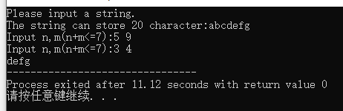
- （难度：★★）
编写函数numbers，通过指针操作，统计一个字符串中数字字符的个数。并编写主函数测试。运行结果如下：
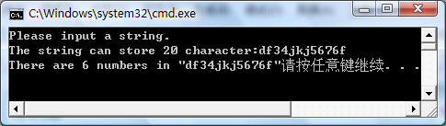
- 源码
#include<stdio.h>
#include<string.h>
int numbers(char str[]){
char num[]={"0123456789"},*pStr=str;
int lenS=strlen(str),lenN=strlen(num),count=0;
for(int i=0;i<lenS;i++){
for(int j=0;j<lenN;j++){
if(*(pStr+i)==num[j]){
count++;
}
}
}
return count;
}
int main(){
char str[20];
printf("Please input a string.\n");
printf("The string can store 20 character:");
gets(str);
printf("There are %d numbers in %s",numbers(str),str);
}
- 程序运行结果截图
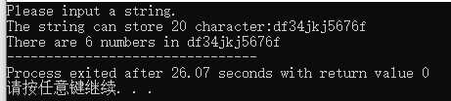
- （难度：★★★）
编写函数deletechar，通过指针操作，将一个字符串中的指定字符删除。并编写主函数测试。运行结果如下：
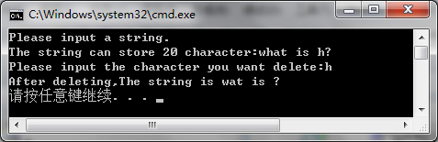
- 源码
#include<stdio.h>
#include<string.h>
void deletechar(char str[],char d){
int len=strlen(str);
char *pStr=str;
for(int i=0;i<len;i++){
if(*(pStr+i)!=d){
printf("%c",*(pStr+i));
}
}
}
int main(){
char str[20],d;
printf("Please input a string.\n");
printf("The string can store 20 character:");
gets(str);
printf("Please input the character you want delete:");
scanf("%c",&d);
printf("After deleting,The string is ");
deletechar(str,d);
}
- 程序运行结果截图
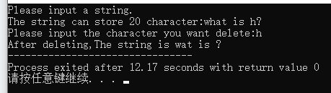
- （难度：★★★）
编程判断输入的字符串是否为“回文”。所谓“回文”，是指顺读和倒读都一样的字符串，如“level”和“abccba”都是回文。要求使用指针表示法。
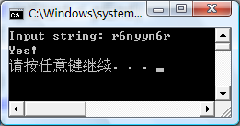
- 源码
#include<stdio.h>
#include<string.h>
int isCir(char str[]){
char *pStr=str;
int len=strlen(str);
for(int i=0;i<len;i++){
if(*(pStr+i)==*(pStr+len-1-i)){
}else{
return 0;
}
}
return 1;
}
int main(){
char str[20];
printf("Input string:");
gets(str);
if(isCir(str)==1){
printf("Yes!");
}else{
printf("No!");
}
}
- 程序运行结果截图
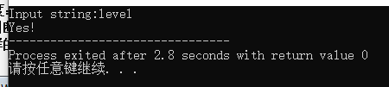
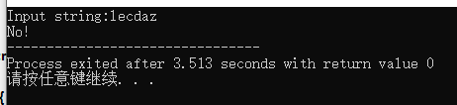
- （难度：★★★★）
从键盘任意输入10个整数，用函数编程实现计算最大值和最小值，并返回它们所在数组中的位置。
函数功能： 求n个数中的最大值和最小值及其所在下标位置
函数入口参数： 整型数组num，存储n个整数;整型变量n，表示数组元素个数
函数出口参数： 整型指针变量pMaxPos，指向的地址单元存储最大值在数组中的下标位置; 整型指针变量pMax，指向的地址单元存储最大值;整型指针变量pMinPos，指向的地址单元存储最小值在数组中的下标位置;整型指针变量pMin，指向的地址单元存储最小值
函数返回值： 无
void FindMaxMin(int num[], int n, int *pMax, int *pMaxPos, int *pMin, int *pMinPos)

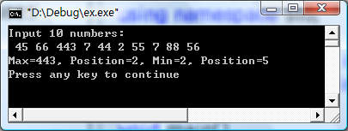
- 源码
#include<stdio.h>
#include<string.h>
#include<stdlib.h>
void FindMaxMin(int num[], int n, int *pMax, int *pMaxPos, int *pMin, int *pMinPos){
for(int i=0;i<n;i++){
if(num[i]>=*pMax){
//printf("更大！\n");
pMax=&num[i];
*pMaxPos=i;
}
}
for(int j=0;j<n;j++){
if(num[j]<=*pMin){
//printf("更小！\n") ;
pMin=&num[j];
*pMinPos=j;
}
}
printf("Max=%d, Position=%d, Min=%d, Position=%d",*pMax,*pMaxPos,*pMin,*pMinPos);
}
int main(){
int num[10],n=10,*pMax,*pMaxPos,*pMin,*pMinPos;
int numX[10]={0,1,2,3,4,5,6,7,8,9};
pMax=num;
pMin=num;
pMinPos=(int *)malloc(sizeof(int));
pMaxPos=(int *)malloc(sizeof(int));
printf("Input 10 numbers:\n");
for(int i=0;i<n;i++){
scanf("%d",&num[i]);
}
FindMaxMin(num,n,pMax,pMaxPos,pMin,pMinPos);
free(pMaxPos);
free(pMinPos);
}
- 程序运行结果截图
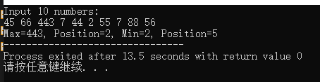
- （难度：★★★★）
假设每班人数最多不超过40人，具体人数由键盘输入，用一维数组和指针变量作函数参数，编程打印某班一门课成绩的最高分和学号。函数原型如下：
函数功能：计算最高分及最高分学生的学号
函数参数：整型数组score，存放学生的成绩
长整型数组num，存放学生的学号
长整型指针变量pMaxNum，存放求出来的最高分学生的学号
函数返回值：最高分
int FindMax(int score[], long num[], int n, long *pMaxNum);
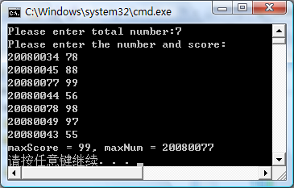
- 源码
#include<stdio.h>
#include<stdlib.h>
int FindMax(int score[],long num[],int n,long *pMaxNum){
int *maxS=score;
for(int i=0;i<n;i++){
if(*maxS<=score[i]){
maxS=&score[i];
*pMaxNum=num[i];
}
}
//printf("\n\n%ld\n",*pMaxNum);
return *maxS;
}
int main(){
int score[40],n;
long num[40],*pMaxNum;
pMaxNum=(long *)malloc(sizeof(long));
printf("Please enter total number:");
scanf("%d",&n);
printf("Please enter the number and score:\n");
for(int i=0;i<n;i++){
scanf("%ld%d",&num[i],&score[i]);
}
printf("maxScore = %d, maxNum = ",FindMax(score,num,n,pMaxNum));
printf("%ld",*pMaxNum);
free(pMaxNum);
}
- 程序运行结果截图
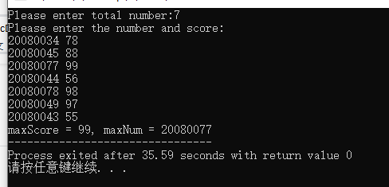
- （难度：★★★★★）
用指向二维数组第0行第0列元素的指针作函数参数，编写一个能计算任意m行n列的二维数组中的最大值，并指出其所在的行列下标值的函数，利用该函数计算3个班学生（假设每班4个学生）的某门课成绩的最高分，并指出具有该最高分成绩的学生是第几个班的第几个学生。
主函数如下语句，横线处填写函数调用：
#include <stdio.h>

#define CLASS 3
#define STU 4

int FindMax(int *p, int m, int n, int *pRow, int *pCol);
void main()
{
int score[CLASS][STU], i, j, maxScore, row, col;
printf("Please enter score:\n");
for (i=0; i<CLASS; i++)
{
for (j=0; j<STU; j++)
{
scanf("%d",score[i][j]); /*输入学生成绩*/
}
}

/*计算最高分及其学生所在班号和学号*/
;

printf("maxScore = %d, class =%d, number =%d\n",maxScore,row+1,col+1);
}

/*函数功能：计算任意m行n列的二维数组中元素的最大值，并指出其所在的行列下标值
函数入口参数：整型指针变量p，指向一个二维整型数组的第行第列
整型变量m，二维整型数组的行数
整型变量n，二维整型数组的列数
函数出口参数：整型指针变量pRow，指向数组元素最大值所在的行
整型指针变量pCol，指向数组元素最大值所在的列
函数返回值：数组元素的最大值
*/
int FindMax(int *p, int m, int n, int *pRow, int *pCol)
{

}
- 源码
#include <stdio.h>
#include<stdlib.h>
#define CLASS 3
#define STU 4
int FindMax(int *p, int m, int n, int *pRow, int *pCol);
int main()
{
int score[CLASS][STU],i,j,maxScore,row,col;
int *p=score[0],*pRow,*pCol;
pRow=(int *)malloc(sizeof(int));
pCol=(int *)malloc(sizeof(int));
printf("Please enter score:\n");
for (i=0; i<CLASS; i++)
{
for (j=0; j<STU; j++)
{
scanf("%d",&score[i][j]); /*输入学生成绩*/
}
}
/*计算最高分及其学生所在班号和学号*/
//printf("I'm here!");
maxScore=FindMax(p,i,j,pRow,pCol);
row=*pRow;
col=*pCol;
printf("\nmaxScore =%d, class =%d, number =%d\n",maxScore,row+1,col+1);
free(pRow);
free(pCol);
}

/*函数功能：计算任意m行n列的二维数组中元素的最大值，并指出其所在的行列下标值
函数入口参数：整型指针变量p，指向一个二维整型数组的第行第列
整型变量m，二维整型数组的行数
整型变量n，二维整型数组的列数
函数出口参数：整型指针变量pRow，指向数组元素最大值所在的行
整型指针变量pCol，指向数组元素最大值所在的列
函数返回值：数组元素的最大值
*/
int FindMax(int *p, int m, int n, int *pRow, int *pCol)
{
int scoreX;
for(int i=0;i<m;i++){
for(int j=0;j<n;j++){
if(scoreX<*(p+i*n+j)){
scoreX=*(p+i*n+j);
*pRow=i;
*pCol=j;
}
}
}
//printf("\n函数内：最高分%d\n",scoreX);
return scoreX;
}
- 程序运行结果截图
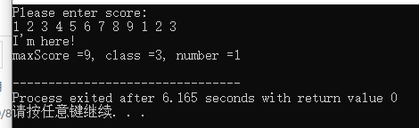
- （难度：★★★）
用指针数组编程实现：从键盘任意输入一个数字表示月份值n，程序输出该月份的英文表示，若n不在1～12之间，则输出“Illegal month”。
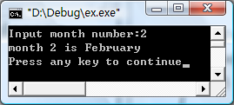
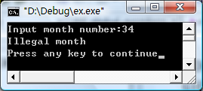
- 源码
#include<stdio.h>
#include<stdlib.h>
int main(){
const char *p[]={"January","February","March","April","May","June","July","August","September","October","November","December"};
int n;
printf("Input month number:");
scanf("%d",&n);
printf("month %d is %s",n,p[n-1]);
}
- 程序运行结果截图
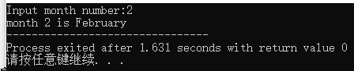
作业小结：
- 没弄清楚行指针与列指针的关系和列指针遍历数组的表示方法
- 指针表示数组的下标位置对应的元素容易混乱
- Scanf时，后面的其实是地址，有时需要加&，有时则不需要
- 指针数组输出字符串不需要*
- Long 类型的对应输出是%ld，不是%l
- 在同一行语句中不能较前的函数影响后面输出的变量
- 指针指向数组比较时，不需要指针+i，因为指针会变指向的位置，并不是始终都是首地址

